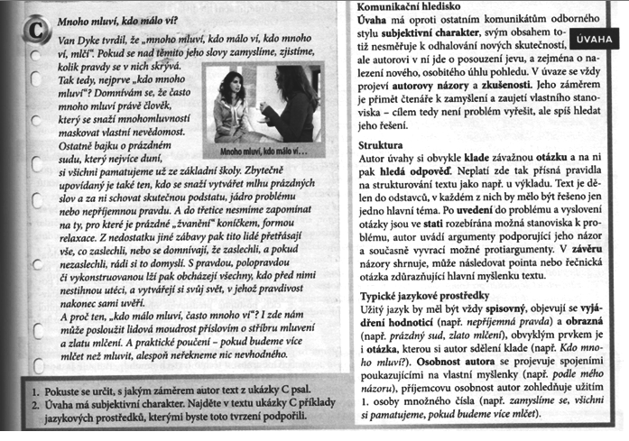

Vybrat si jedno z témat k zamyšlení o maturitě:
a) Proč se učit literaturu? Jaká je vůbec hodnota všeobecného středoškolského vzdělání?
Pro inspiraci (ne opisování!): https://valikova.blog.idnes.cz/blog.aspx?c=699458
b) Měla by být povinná maturita z matematiky? Proč?
https://zpravy.aktualne.cz/domaci/povinna-zkouska-z-matematiky-pro-vsechny-maturanty-se-odklad/r~050eddec224211e990fd0cc47ab5f122/

Vzorová zadání úvah – Maturita
Podzim 2019
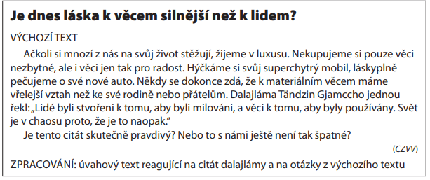

Jaro 2019
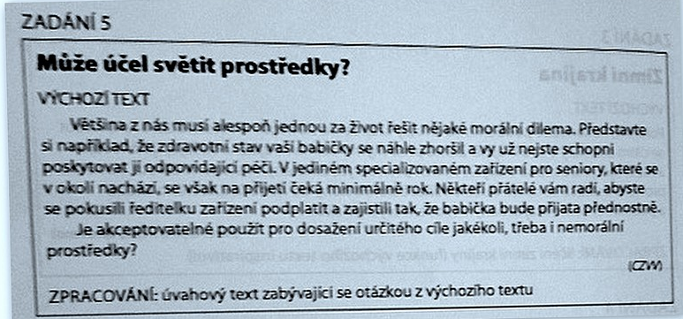

Podzim 2018
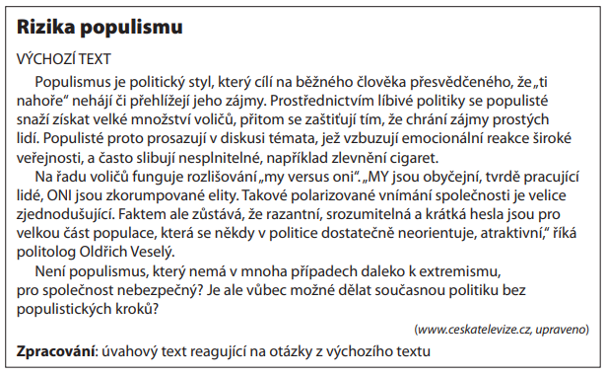

Jaro 2018
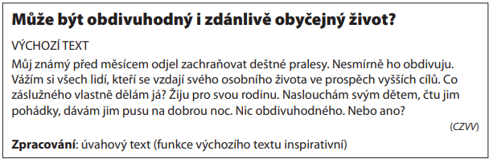

Podzim 2017
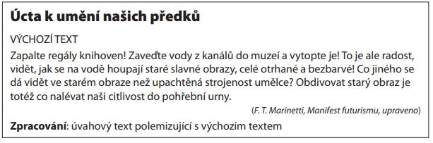
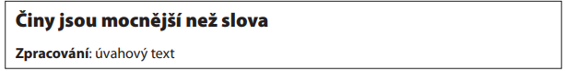

Jaro 2017

